
专题10 动能和势能（第03期）
1、机械能：动能和势能总称为机械能。
（1）动能：物体由于运动而具有的能，叫做动能。
（2）重力势能：物体由于被举高而具有的能量叫做重力势能。
（3）弹性势能：物体由于发生了弹性形变而具有的能量叫做弹性势能。
2、影响动能大小的因素：动能的大小决定于物体的质量和速度。
（1）在质量相同时，物体的速度越大，它具有的动能越大，物体的速度越小，它具有的动能越小。
（2）在速度相同时，物体的质量越大，它具有的动能越大，物体的质量越小，它具有的动能也越小。
3、影响势能大小的因素
（１）在质量相同时，物体所处的高度越高，它的重力势能越大，物体所处的高度越低，它的重力势能越小。
（2）在高度相同时，物体的质量越大，它的重力势能越大，物体的质量越小，它的重力势能越小。
（3）同一物体的弹性形变越大，则它具有的弹性势能越大。
4、动能和势能可以相互转化
动能和重力势能是可以相互转化的。
典型例题 把篮球抛向空中，忽略空气阻力，如图所示的哪一幅图像能正确反映球离手后至落回地面前，机械能E与篮球离地高度h的关系（ ）
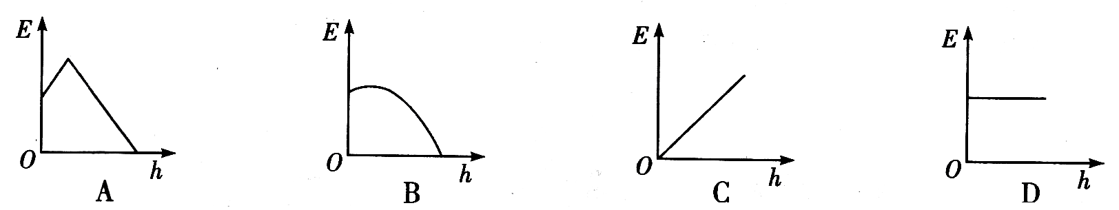
解析：把篮球抛向空中，忽略空气阻力，只有重力作用在篮球上，这时动能与重力势能之间相互转化，机械能守恒，所以在篮球高度发生变化时，机械能始终不变，符合题意的只有D；答案选D.
答案:D

针对练习1 如图所示，一个滑雪的人，以恒定的速度沿山坡滑下，则在他向下匀速滑动过程中，下列说法正确的是（ ）
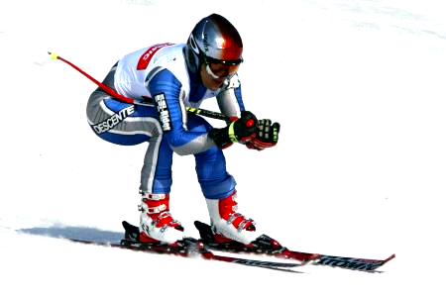

A．人的动能转化为重力势能
B．人的重力势能全部转化为动能
C．人的机械能不变
D．人的机械能一定减小
针对练习2 小明同学正在体育课上进行实心球投掷训练，投出的实心球的运动轨迹如图所示（忽略空气阻力），下列说法正确的是（ ）
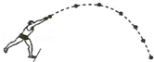
A. 实心球在上升过程中，动能不变、重力势能增加
B. 实心球在下落过程中，没有力对它做功
C. 实心球在下落过程中，机械能保持不变
D. 实心球在上升过程中，动能减小、重力势能增加，机械能减小
针对练习3 城市文明宣传栏中记述着：“某高楼大厦发生高空抛物不文明行为，一位老太太被抛下的西瓜皮砸伤……广大读者对这种行为给予了狠狠的批评”。被抛下的西瓜皮在下落过程中逐渐增大的物理量是（ ）
A．密度 B．重力势能 C．动能 D．重力
1、如图所示，小球沿轨道由静止从A处运动到D处的过程中，忽略空气阻力和摩擦力，仅有动能和势能互相转化。则
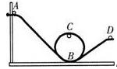
A．小球在A处的动能等于在D处的动能
B．小球在A处的动能大于在D处的动能
C．小球在B处的机械能小于在C处的机械能
D．小球在B处的机械能等于在C处的机械能
2、在探究“物体动能的大小与哪些因素有关”的实验中，让同一铁球从斜面的不同高度由静止释放，撞击同一木块(如图所示)，下列说法中正确的是( )
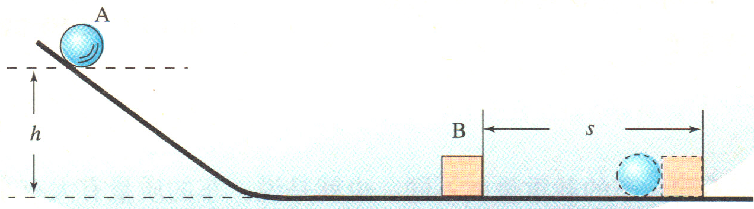
A．本实验研究的是木块的动能与它的质量、速度的关系。
B．在探究动能与速度的关系时，要保持小球的质量不变，让小球从相同的高度滚下，以不同的速度推动木块移动。
C．在探究动能与物体质量的关系时，要选择两个质量不同的小球，让它们分别从同一斜面的不同高度滚下。
D．实验中通过观察木块移动的距离来比较动能大小的。

3、用手将一重为G的铁球缓慢放在一自然伸长的弹簧上，放手后，铁球从A位置开始向下运动，到达B位置速度达到最大，到达C位置小球的速度变为零。(整个过程中不计能量损耗)则下列说法正确的是 ( )
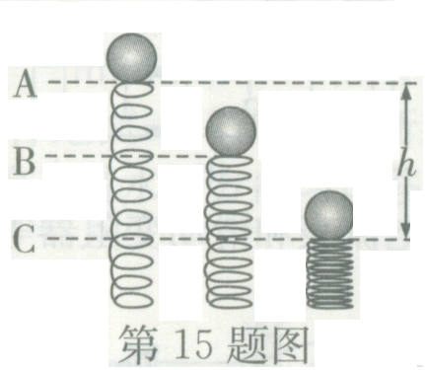
A．从A点到C点铁球的动能一直减小
B．从A点到C点铁球的动能和重力势能之和一直增大
C．从A点到B点铁球的动能和重力势能之和不变
D．在C位置弹簧的弹性势能最大
4、2014年1月25日，中国网球选手李娜以7战7胜的战绩夺得澳网女单冠军。比赛过程中，当网球离开球拍斜向上飞时，网球的
A.动能转化为重力势能，机械能减小 B.重力势能转化为动能，机械能减小
C.动能转化为重力势能，机械能不变 D.重力势能转化为动能，机械能不变
5、如图所示，质量为40g的金属小球从导轨的a处自由滑下，依次经过b处、c处，到达d处时恰好停下。在从a到b的过程中，重力做功为 J；在整个运动过程中机械能 。（选填“变大”、“变小”或“不变”）。
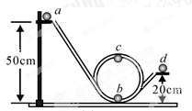
6、如图所示，用细线拴住一个小球在摆动，忽略空气阻力，当小球从C点摆动到B点时，它的 能增大， 能减小，机械能保持不变。
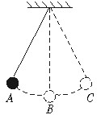
1. 人造地球卫星广泛应用于全球通信、军事侦察、气象观测、资源普查、环境监测、大地测量等方面。如右图所示，当卫星从近地点向远地点运动时，它的
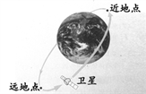
A. 重力势能减小
B. 速度增大
C. 机械能增大
D. 动能转化为重力势能
2. 在2018年泸州市中考体育考试中，小彤同学进行了实心球测试，对球运动的几个阶段，下列说法正确的是（ ）
A. 小彤捡起实心球，并缓慢举高的过程中，小彤对球做功，球的重力势能增加
B. 小彤将球用力投出后，球在空中运动过程中小彤对球做功，球的机械能增加
C. 小彤将球用力投出后，球在空中最高点时所受的合力为零
D. 球落地后在水平地面滚动一段距离停止，球在地面滚动阶段，球的机械能不变
3. 如图所示，甲、乙两个质量不同的小球从相同高度静止释放，假球下落过程中经过P、Q两点，忽略空气阻力，下列说法正确的是（ ）
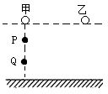
A. 着地瞬间，两球的动能相等 B. 甲球在P点和Q点的机械能相等
C. 释放瞬间，两球的重力势能相等 D. 从释放到着地，两球所受重力坐的功相等
4. 2018年5月5日，中国国产航母完成首次舰载机直升机起降，直升机减速下降靠近航母甲板的过程中
A. 惯性变大 B. 动能变小 C. 重力势能不变 D. 机械能不变
5. 在2018年泸州市中考体育考试中，小彤同学进行了实心球测试，对球运动的几个阶段，下列说法正确的是（ ）
A. 小彤捡起实心球，并缓慢举高的过程中，小彤对球做功，球的重力势能增加
B. 小彤将球用力投出后，球在空中运动过程中小彤对球做功，球的机械能增加
C. 小彤将球用力投出后，球在空中最高点时所受的合力为零
D. 球落地后在水平地面滚动一段距离停止，球在地面滚动阶段，球的机械能不变
6. 为了探究物体动能大小与哪些因素有关，同学们设计了如图甲、乙所示的实验装置来进行实验. 图甲是让不同质量的小球沿同一光滑斜面从B处由静止自由释放，然后分别撞击到放在同一水平面上的同一木块，木块在水平面上运动一段距离后静止时的情景；图乙是让质量相同的小球沿同一光滑斜面分别从A、B处由静止自由释放，然后分别撞击到放在同一水平面上的同一木块，木块在水平面运动一段距离后静止时的情景.
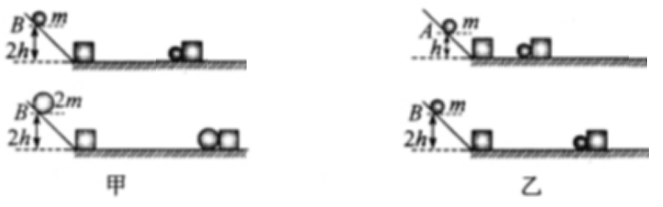
（1）若要探究动能大小与速度的关系，应选择图_________（选填“甲”、“乙”）进行实验.
（2）木块在水平面上滑动时，受到水平面的摩擦力__________ （选填“变大”、“变小”或“不变”），克服摩擦力做功的功率_________（选填“变大”、“变小”或“不变”）.
（3）本实验装置的水平面如果绝对光滑，还能得出结论吗？_______，原因是________________.
7. 如图所示，跳水运动员为获得充足的空间滞留时间，都会在跳水前先用力下压跳板，以便利用跳板的______让自己上升的更高。不计空气阻力，运动员从离开跳板到入水的过程中，_______时(填“离开跳板”、“最高点”或“入水”)时动能最大。
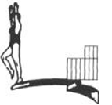
8. 如图是上海“明珠线”某轻轨车站的设计方案图，与站台连接的轨道有一定坡度从节能的角度分析，这样的设计可以让列车无动力滑行进站时将_____能转化为_____能储存起来，此过程中机械能总量_____。
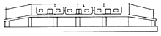
9. 2018年5月21日,在西昌卫星发射中心,伴随着大量白雾的长征四号丙运载火箭腾空而起,搭乘火箭的“鹊桥”号中继卫星成功升空,如图所示。当星箭分离后,“鹊桥”达到一定高度,打开伞状抛物面天线;变轨后,“鹊桥”进入近地200公里、远地点约40万公里的地月转移轨道,将进行在轨测试,为未来实现着落器与地面站之间的测控与数据传输提供道信桥梁。“鹊桥”将成为人类历史上第一颗地球轨讯外专用中继通信卫见,这是我国在月球探测领域取得的新突破。
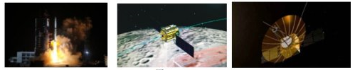
请根据以上材料,找出一个相关的物理信息,并指出其对应的物现知识,不得与示例重复。
物理信息:实现着陆器、巡视器与地面站之间的测控与数据传输;
物理知识:利用电磁波通信。
物理信息：__________________________________________________________
物理知识：_________________________________________________________
10. 【2017•西宁卷】如图所示是探究“物体动能的大小与什么因素有关”的实验装置示意图．
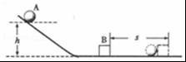
（1）该实验装置要探究的是物体动能的大小与物体 的关系（物体A、B质量不变）
（2）该实验中所探究物体的动能是指物体 （选填“A”或“B”）的动能
（3）该实验物体动能的大小是通过 来反映的
（4）该实验物体的速度是指物体A从斜面上由静止滚下与物体B即将碰撞时的速度，它是通过 （选填“高度”或“质量”）来改变的
（5）实验表明，同一物体A从斜面高处滚下，高度越大，物体B被撞得越远，可得结论
（6）若要研究物体动能与质量的关系，则需不同质量的物体从斜面 高度由静止滚下，并观察记录．

